慶祝金門大橋通車80周年|世界新聞網
Page 1 of 10

網頁列印
內容來自網址：http://www.worldjournal.com/4993322/article-link/
慶祝金門大橋通車80周年
段煉供稿2017年05月28日06:00
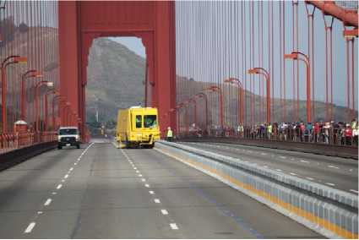
金門大橋可移動中間護欄。（取材自金 門大橋管理局官網）
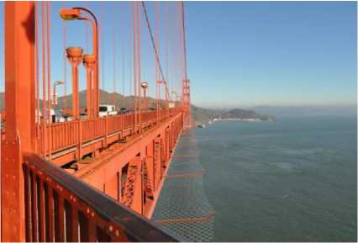
金門大橋不鏽鋼自殺預防網。（取材自 金門大橋管理局官網）
(編者按：坐落於金山海灣門戶上的金門大橋，是舊金山灣區最具象徵性 的地標建築，也是全世界最著名的旅遊景點之一。1937年5月27日，歷經 四年的艱苦施工，大橋落成並開放行人，第二天5月28日，羅斯福總統在華 盛頓按下電紐，第一隊灣車正式從大橋上徐徐通過，至今，已整整80個春
秋。
值此慶祝大橋80周年之際，本期「周日專題」推出由橋樑專家段煉先生撰 寫的紀念文章，以響讀者。作者在文中披露了有關建造金門大橋的一段鮮 為人知的歷史，讓我們對這座人類橋樑史上的豐碑，有了更細腻、深入的 瞭解。）
引言
作為一名橋樑工程師，從1991年第一次參觀遊覽嚮往已久的金門大橋 (Golden Gate Bridge )至今，每到此地，都會感到心靈的震撼。值此慶祝 金門大橋建成通車80周年之際，謹以此文表達對金門大橋的工程技術人 員、建造者以及管理者們，特別是對大橋的實際設計者（Designing Engineer)查爾斯•阿爾頓•埃利斯（Charles Alton日lis )的崇高敬意！
一、金門大橋簡介
http://www.worldjournal.com/4993322/article-%E6%85%B6%E7%A5%9D%E9%87%91... 5/29/2017

慶祝金門大橋通車80周年|世界新聞網
Page 2 of 10
金門大橋位於舊金山市區以北的美國101號公路和加州1號公路（US Highway 101 and California Highway 1 )上。大橋橫跨舊金山海灣通向太
平洋門戶的金門海峽，是連接舊金山市和馬連縣（Marin County )的交通 紐帶，也是旅遊勝地舊金山市的最著名地標之一。
金門大橋總長2737.4米（1.7 miles )，橋寬27.4米（90 ft )，是一座六車
道加兩側人行道的公路橋。金門大橋主橋是一座懸索橋（Suspension Bridge )，橋面荷載通過加勁桁架（Stiffening Trusses )傳遞到由吊索 (Hangers )和主續（Main Cables )組成的懸掛系統，再由懸掛系統傳遞 到橋塔和錨碇系統。橋塔間距即主跨1280.2米（4,200 ft )，邊跨為342.9 米（1125 ft )，懸索橋三跨總長1996米（6450 ft )，漲潮時通航高度為 67.1米（220 ft )，橋塔塔頂高出海平面227.4米（746 ft )。
金門大橋是人類橋樑史上的一座豐碑。1994年，為紀念20世紀最偉大的土 木工程成就，美國土木工程師協會選定金門大橋為當代世界七大奇蹟 (The Seven Wonders of the Modern World )之一。從1937年到 1964 年，金門大橋以主跨1280.2米的長度一直雄踞世界跨度最長橋樑之首。懸 索橋不僅和拱橋同為最古老的橋型，更是至今能跨越最寬天險的橋型。懸 索橋又稱為索橋或吊橋。漢朝時已有索橋，以索連接高崖橫跨深谷，以滑 桶交通。以後加懸板成人行橋。當今世界跨度最長的橋樑是1998年通車、 主跨長1991米的曰本明石海峽大橋（Akashi Kaiky Bridge, Japan )。
金門大橋是橋樑工程師的一件偉大藝術傑作。大橋不僅給人們帶來交通便 利，更給人們帶來令人陶醉的美好享受。深紅橋體與碧海藍天交映相輝，
挺拔雙塔與綠峰金山爭雄稱偉，懸吊桁架與萬噸巨輪縱橫列隊，貴雅纜索 與秀麗海灣依托伴隨。大橋的雄姿為世人拍攝繪畫無以數計，被公認為是 世界上曝光率最高的橋樑。
二，大橋建造史
金門大橋是20世紀最偉大的橋樑工程之一。大橋的可行性研究始於1919 年；1928年12月8日，依據加州議會法案，以舊金山灣區6個縣為會員組成 的金門大橋與公路局正式成立，主管大橋的融資、設計、建造和運行。 1929年8月15曰管理局董事會聘任約瑟夫■施特勞斯（Joseph Strauss )為 金門大橋總工程師（Chief Engineer); 1930年8月，董事會審核並接受了 芝加哥施特勞斯工程公司提交的金門大橋初步設計方案。1930年11月4 日，六縣選民投票通過發行大橋建設公債。1930年11月至1931年底施特勞
http://www.worldjournal.com/4993322/article-%E6%85%B6%E7%A5%9D%E9%87%91... 5/29/2017

慶祝金門大橋通車80周年|世界新聞網
Page 3 of 10
斯工程公司完成了施工圖設計和施工規範。1933年1月5日大橋正式破土動 工，1937年5月27日大橋建成並開放給行人，翌日正式通車，距今整整80 年。
1969年11月10日金門大橋與公路局更名為金門大橋公路及交通管理局，即 現在通稱的金門大橋管理局。1985年8月15日，完成了用現代正交異性鋼 橋面板更換因混凝土開裂導致鋼筋嚴重腐蝕的鋼筋混凝土橋面板。從1997 年起開始對大橋進行全面抗震加固，計畫於2018年完工。2015年1月10日 至12日裝備了可移動中間護欄，增加了高峰期的單向交通量。2017年4月 14曰動工在大橋人行道下方6米（20 ft)處安裝不鏽鋼預防自殺網。或許因 為金門大橋宛如仙境，如此美麗動人，猶似自殺磁鐵，使它成為世界上自 殺者的首選聖地。據不完全統計，自大橋通車近80年來，約有1600人從橋 上跳海自殺身亡。但願預防自殺網的安裝能夠給自殺者以警醒並得以挽救 其生命。
80年了，金門大橋依然容光煥發地向人們展示著迷人的風采。聳立在橋頭 的金門大橋第一任總工程師約瑟夫■施特勞斯銅像和鑲嵌在南橋塔的刻有當 年金門大橋的管理者（Officers and Directors )，工程技術人員 (Engineering Sta什），建造者（Contractors )的功德匾受到來訪者的關
注和敬仰。
約瑟夫■施特勞斯（1870-1938 ) 1870年出生於俄亥俄州辛辛那提一個猶太 裔藝術之家。1892年畢業於辛辛那提大學。大學期間，施特勞斯就顯示出 領導才能，成功競選了學生會會長。他的有關在白令海峽（Bering Strait)建 造國際鐵路的宏偉建議論文注定了他將獻身於橋樑事業。
施特勞斯是一位企業家，1902年創建了芝加哥施特勞斯工程公司。他也是 一位橋樑專家，設計了許多著名橋樑，特別是為「開啟橋樑」（Movable Bridges )的設計做出了革命性的貢獻。他更是一位具有遠見卓識和戰略眼 光的社會活動家，1921-1928年積極遊說推動了金門大橋的建設立項。他同 時還是一位技術管理專家，1929-1937年擔任金門大橋總工程師，領導了大 橋的設計和建設。施特勞斯為大橋的建設奉獻了 17年（1921 - 1937 )職業 生涯，無愧為金門大橋的第一功臣。他還是一位詩人，在金門大橋完工 後，他專注寫詩，發表了著名詩篇《偉業已成》（The Mighty Task is Done)。
施特勞斯於1938年5月16日在加州洛杉磯(Los Angels, California)與世長
辭，享年68歲。
http://www.worldjournal.com/4993322/article-%E6%85%B6%E7%A5%9D%E9%87%91... 5/29/2017

慶祝金門大橋通車80周年|世界新聞網
Page 4 of 10
三，誰是真正的設計者
作為一位橋梁工程師，我深感有必要為大家介紹一下為金門大橋作出重要 貢獻的一位無名英雄。他就是大橋功德匾上被獨漏、世人大多都不知道的 金門大橋實際設計者查爾斯•阿爾頓•埃利斯(Charles Alton曰lis)。
一直以來（至2007年），金門大橋的設計都歸功於約瑟夫•施特勞斯，但證 據顯示，時任芝加哥施特勞斯工程公司副總裁（Vice President)查爾斯• 阿爾頓•埃利斯才是1929年至1931年間真正的金門大橋的設計工程師 (Designing Engineer )。
從1929年8月至1930年2月，埃利斯在施特勞斯授權下完成了金門大橋地基 勘探並在現場監工。1930年3月至8月，埃利斯完成了金門大橋的初步設計 圖紙，期間得到了Leon S. Moisseiff，O.H. Amman和Charles Derleth三位
諮詢工程師的審核幫助。同年8月，金門大橋與公路局董事會接受了埃利斯 的初步設計方案。9月，埃利斯在加州柏克萊市召開的美國國家科學院第一 屆西海岸會議上發表了主旨演講，題目就是《金門大橋的設計理論》。
從1930年11月開始，埃利斯夜以繼日不知疲倦地工作。他進行了數以萬計 的橋梁分析，繪製了全套施工圖，並編制了全部施工規範。橋梁結構工程 師們深知：金門大橋的結構分析需要求解上百甚至上千個聯立方程，即便 在現在，使用電子計算機求解聯立方程只需分秒，但在建立力學模型過程 中仍耗時費力。可是80多年前，這些方程的求解必須手工完成，工作量之 大難以想像。金門大橋的結構分析難度難於徒手攀登優勝美地半穹頂。
但是，就在埃利斯獨自完成了金門大橋的初步設計、結構分析、施工圖設 計和施工規範之後，1931年12月5日，施特勞斯要求埃利斯去休假兩周。 1931年末，施特勞斯在埃利斯的假期結束前三天解雇了他，並要求他退還 所有設計資料，原因至今不明。隨即，施特勞斯招聘了埃利斯的學生 Clifford E. Paine取代埃利斯的職位。
從1932年至1937年，大橋的三位顧問工程師，著名橋梁大師Moisseiff、 Amman和Derleth，大橋的監理工程師Russell G. Cone，均多次向施特勞
斯交涉有關埃利斯的貢獻，但是施特勞斯在1937年9月30日提交的橋梁最 終報告和竣工圖中，仍然删除了埃利斯的名字。
http://www.worldjournal.com/4993322/article-%E6%85%B6%E7%A5%9D%E9%87%91... 5/29/2017

慶祝金門大橋通車80周年|世界新聞網
Page 5 of 10
1939年，埃利斯的繼任者Paine在倫敦出版的《工程》（Engineering )刊 物上發表了《舊金山金門大橋》的長篇報告。作為埃利斯的學生和曾經的 同事，Paine本來有機會在報告中公正地評價埃利斯的貢獻，但他選擇了施 特勞斯的觀點，報告中沒有提到埃利斯的名字。從此，金門大橋的實際設 計者埃利斯就消失在歷史記載中。
直到1987年，作家John van der Zee出版《門：金門大橋設計和施工的真 實故事》（The Gate : The true story of the design and construction of the Golden Gate Bridge, Simon and Schuster, New York.)—書，查爾斯.阿爾
頓•埃利斯才第一次重新出現在公眾視野裡。埃利斯的另一名學生Lewis B. McCammon, Jr. ( 1920-2007)收藏了由埃利斯簽字的最原始的金門大橋設
計計算書、施工圖、施工規範及通訊紀錄。這些歷史原件現存於普度大學 圖書館。
McCammon對老師設計金門大橋的貢獻充滿敬仰，對老師的貢獻未被世人 知嘵而鳴不平。經過McCammon、John van der Zee、Russ Cone (金門 大橋監理工程師Russell G. Cone之子，舊金山紀事報San Francisco Examiner記者）及其他多位橋梁專家、橋梁史學者和媒體，向金門大橋管 理局持續20年（1987-2007 )的執著申訴，並經過美國土木工程師協會歷 史遺產委員會（ASCE History and Heritage Committee )調查確認，這一 段缺失的金門大橋建設史，終於得以復原。
2007年5月，金門大橋管理局在慶祝金門大橋建成70周年時發表報告，正 式接受這段缺失的史實，承認埃利斯對金門大橋設計做出的重要貢獻，並 在官網 http://www.goldengatebridge.org/更正了大橋建設史。
2010年4月，美國土木工程師協會傑出會員、Merrimack學院榮休教授、著 名土木工程歷史學家Francis E. Griggs Jr.發表了學術論文，依據詳實的史 料，認為施特勞斯違背了基本職業道德規範，設計金門大橋的功勞應歸於 真正的設計者。
2012年5月和2013年11月，美國土木工程師協會先後給金門大橋管理局和 普度大學頒發牌匾：「值此金門大橋通車75周年之際，美國土木工程師協 會承認查爾斯•阿爾頓•埃利斯在金門大橋的設計工作。特頒此匾，2012年5 月」。此匾已分別鑲嵌在金門大橋南橋頭遊客中心和普度大學土木工程學
院。
四，查爾斯•阿爾頓•埃利斯
http://www.worldjournal.com/4993322/article-%E6%85%B6%E7%A5%9D%E9%87%91... 5/29/2017

慶祝金門大橋通車80周年|世界新聞網
Page 6 of 10
查爾斯•阿爾頓•埃利斯（1876-1949 )，1876年出生於緬因州帕克曼 (Parkman, Maine)。1900年獲衛斯理安大學（Wesleyan University )的 數學力學學士學位。1922年獲得伊利諾大學土木工程學位（Civil Engineering Degree)。
埃利斯是一位結構工程師和橋梁設計專家。從事結構和橋梁設計23年。先 後任職於美國橋梁公司（1902-1908年，任結構工程師，參與設計了蒙特利 爾海港大橋Montreal Harbor Bridge )，杜閔妮橋梁公司（1913-1914年，
任設計工程師），芝加哥施特勞斯工程公司（ 1921-1931年），此後曾從事 私人工程諮詢服務（1932-1934 )。埃利斯在特勞斯工程公司曾擔任副總 裁，負責設計和施工監理及參加金門大橋設計工作。從1929年8月到1931 年12月5日，埃利斯獨自完成了金門大橋的初步設計、結構分析、施工圖設 計和施工規範。埃利斯是金門大橋當之無愧的設計者。
埃利斯也是一位教育家和學者，從事教育和科研工作23年。先後任教於密 歇根大學（University of Michigan, 1909-1912年，土木工程系助理教 授），伊利諾大學(University of Illinois, 1914年，結構與橋梁工程助理教 授；1915-1921年，結構與橋梁工程教授)和普渡大學（Purdue University,
1934-1946年，結構工程教授）。埃利斯著作等身，出版了標準教科書《框 架結構》，發表了許多關於橋梁設計和結構工程領域的學術論文。
1949年8月22日，埃利斯在伊利諾州埃文斯頓逝世，享年73歲。
五，結語
金門大橋是20世紀最偉大的橋梁工程和當代世界七大奇蹟之一。
毫無疑問，約瑟夫•施特勞斯是一位傑出的橋梁大師和企業家。如果沒有施 特勞斯高瞻遠矚的極力遊說和推動，當年就不會有金門大橋的立項。作為 金門大橋第一任總工程師，施特勞斯領導了大橋的設計和建設，奉獻了 17 年的職業生涯，無愧為金門大橋的第一功臣。
同樣毋庸置疑的，查爾斯•阿爾頓•埃利斯是一位傑出的橋梁大師，教育家和 學者。如果沒有埃利斯的工程研究理論和大橋設計技術，施特勞斯工程公 司就不會設計出雄偉壯麗屹立至今的金門大橋。埃利斯是金門大橋的實際 設計者。其功績最終在大橋建成70年之後得到公認，使金門大橋建設史正 本清源，實屬幸事。歷史長河，大浪淘沙；深埋金子，終發光華。
後記
http://www.worldjournal.com/4993322/article-%E6%85%B6%E7%A5%9D%E9%87%91... 5/29/2017

慶祝金門大橋通車80周年|世界新聞網
Page 7 of 10
我第一次對金門大橋歷史的初步了解，是在2001年夏閱讀了 William Meiners刊登在普渡大學工程學院《Extrapolations》的文章《名至實歸：
1934至1946年任教於普度大學的土木工程教授查爾斯•埃利斯，終於被公認 為是金門大橋的實際設計者》之後。而心中萌發用中文寫一篇關於金門大 橋的設計故事與朋友們分享的想法，則來自看「美國土木工程師協會將於 2013年11月21日向普渡大學頒發埃利斯設計金門大橋的功德匾」的新聞報 導時。後因忙它事遲未動筆。今年4月18日陪遠道來訪的普度校友李軍夫婦 遊覽金門大橋，當親眼看到埃利斯功德匾和金門大橋80周年花池時，心潮 波湧，感慨萬千。值此慶祝金門大橋建成80周年之際，寫此隨筆以表達對 所有參與金門大橋設計，施工和管理的橋梁界前輩的崇高敬意丨
本文得到老師、同學、同仁、家人和朋友們的審閱和幫助，吸取了他們許 多寶貴建議。謹致謝意丨
•段煉小檔案
籍貫山西，現任加州交通廳(California Department Transportation)鋼結構
委員會主席、資深橋梁工程師，畢業於太原工學院（現太原理工大學）， 1990年獲普渡大學（Purdue University )結構工程專業博士學位。
段煉從事結構與橋梁工程設計、研究、教學30多年，參加了舊金山一屋崙海 灣大橋西跨的抗震加固設計。他是製定《加州交通廳鋼結構橋梁抗震設計 規範》的領銜工程師，2015年主編出版《加州交通廳橋梁設計實踐手冊》
第4版。
段煉多次擔任國家公路研究項目專題評審成員。2000年至2006年，曾任國 家科學院交通研究委員會鋼結構委員會委員，發表論文及研究報告70多 篇，並獲《選擇》雜誌、美國土木工程師協會、加州政府專業工程師協會 等機構頒發的多種獎項。
段煉積極參與社區活動，是加州華人工程師協會、華人春節聯歡會等僑社 組織的創建人之一。
http://www.worldjournal.com/4993322/article-%E6%85%B6%E7%A5%9D%E9%87%91... 5/29/2017

慶祝金門大橋通車80周年|世界新聞網
Page 8 of 10
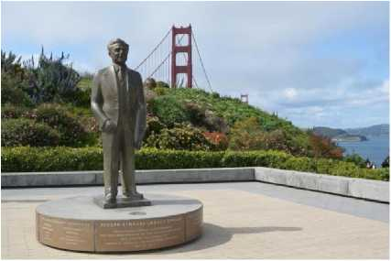
金門大橋第一任總工程師-約瑟夫■施特 勞斯銅像。（段煉攝於大橋南橋頭遊客 中心）
金門大橋建設者功德匾。（段煉攝於大 橋南塔南側）
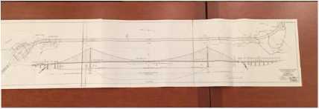
埃利斯簽名的1930年金門大橋總平面和
立面圖。（莫宗堅攝於普渡大學圖書
金門大橋抗震加固圖。（取材自金門大 館）
橋管理局官網）
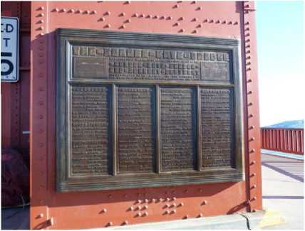
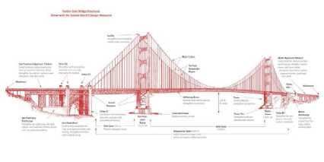
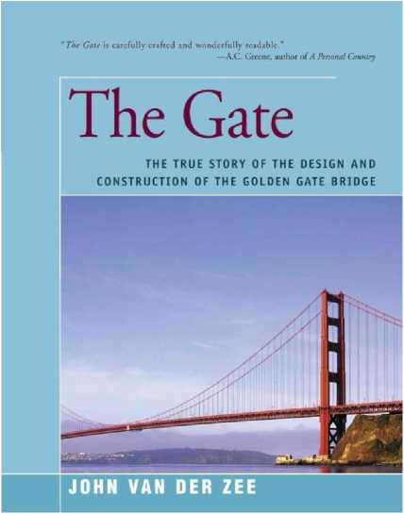
《門：金門大橋設計和施工的真實故 事》封面。
http://www.worldjournal.com/4993322/article-%E6%85%B6%E7%A5%9D%E9%87%91... 5/29/2017

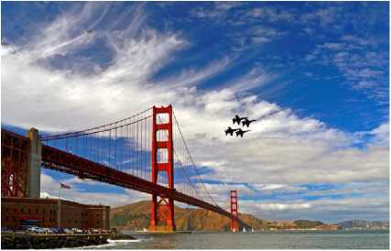
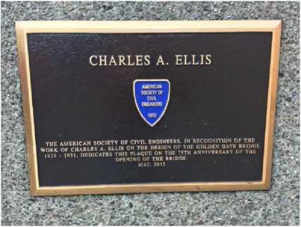
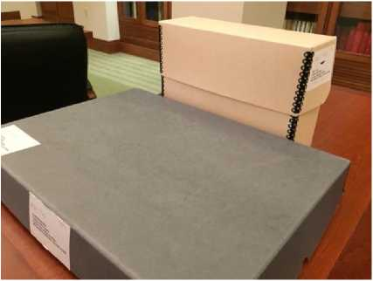
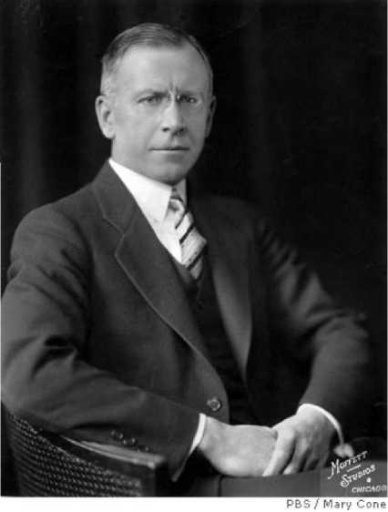
慶祝金門大橋通車80周年|世界新聞網
Page 9 of 10
埃利斯原始設計圖紙和資料。（莫宗堅 攝於普渡大學圖書館）
2012年5月美國土木工程師協會頒發的 牌匾。（段煉攝於大橋南橋頭遊客中 心）
贊助廣告
每年10月的艦隊周活動，美國海軍藍天
使戰機(Blue Angeles)表演，從各方向
飛越金門大橋上空，令人印象深刻。
(本報資料照片，游輝弘攝影）
查爾斯•阿爾頓•埃利斯（Charles Alton
曰lis)。（取材自金門大橋管理局官 網）
http://www.worldjournal.com/4993322/article-%E6%85%B6%E7%A5%9D%E9%87%91... 5/29/2017

慶祝金門大橋通車80周年|世界新聞網
Page 10 of 10
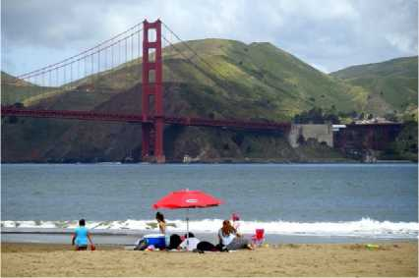
金門橋通車80周年，沒有大眾參與的慶 祝活動，只能在海灘離遠觀賞。（記者 關文傑/攝影）

Copyright 2017世界新聞網-北美華文新聞、華商資訊.All rights reserved.
http://www.worldjournal.com/4993322/article-%E6%85%B6%E7%A5%9D%E9%87%91... 5/29/2017

